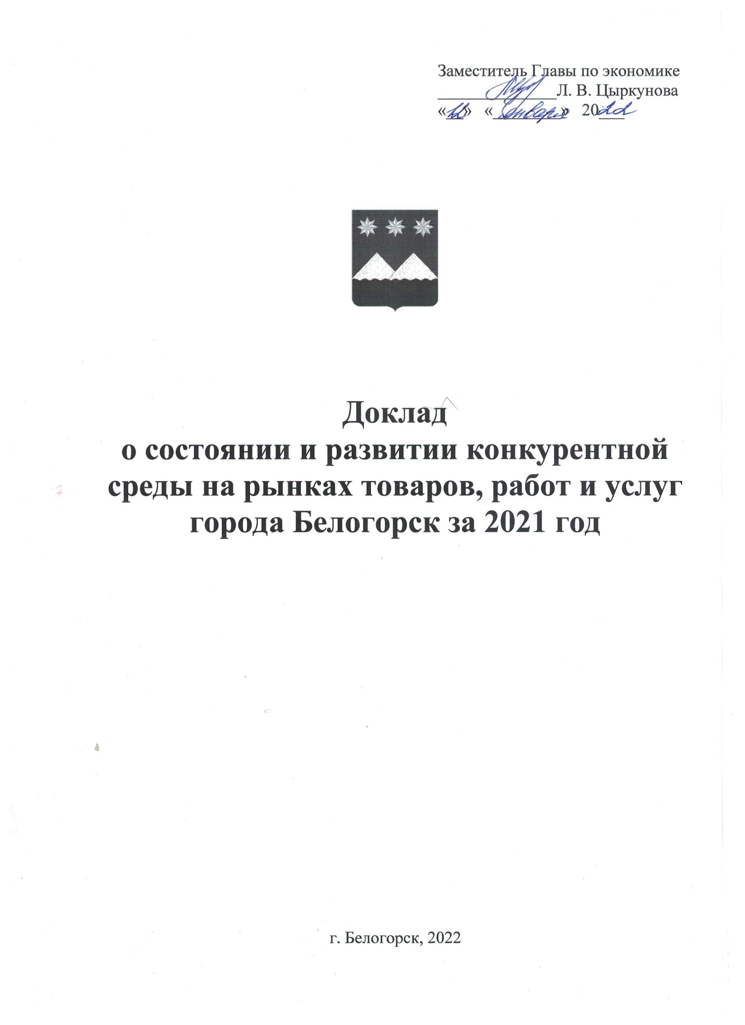
О внедрении Плана мероприятий по содействию развитию конкуренции на территории муниципального образования г. Белогорск

Распоряжением Главы муниципального образования г. Белогорск от 09.09.2019 № 195 р утвержден План мероприятий по содействию развитию конкуренции на территории муниципального образования г. Белогорск.
Уполномоченным органом исполнительной власти Амурской области по содействию развитию конкуренции в Амурской области определено Министерство экономического развития и внешних связей Амурской области.
Коллегиальным советом по рассмотрению вопросов содействия развитию конкуренции на территории муниципального образования г. Белогорск является Совет по малому и среднему предпринимательству при Главе муниципального образования г. Белогорск.

Доклад о состоянии и развитии конкурентной среды на рынках товаров, работ и услуг города Белогорск.
В докладе произведен анализ состояния конкурентной среды в муниципальном образовании г. Белогорск на основе данных Территориального органа Федеральной службы государственной статистики Амурской области, результатов мониторингов и опросов хозяйствующих субъектов и потребителей города Белогорск.
В городе Белогорск на 01.12.2021 года в Статистическом регистре хозяйствующих субъектов зарегистрировано 582 хозяйствующих субъектов (предприятий, организаций, филиалов, обособленных подразделений).
Число зарегистрированных субъектов малого и среднего предпринимательства 1471.
По виду экономической деятельности, заявленному основным при государственной регистрации, организации города Белогорск распределились следующим образом:

Наименование | Число организаций
Наименование | единиц | в % к  итогу
Всего по г. Белогорск  в том числе по видам деятельности: | 582 | 100
сельское хозяйство, охота, лесное хозяйство и предоставление услуг в этих областях | 11 | 1,9
добыча полезных ископаемых | 16 | 2,7
обрабатывающие производства | 44 | 7,6
обеспечение электрической энергией, газом и паром, кондиционирование воздуха | 15 | 2,6
водоснабжение, водоотведение, организация сбора и утилизации отходов и т.д. | 28 | 4,8
строительство | 64 | 11
оптовая и розничная торговля; ремонт автотранспортных средств и мотоциклов | 93 | 16
транспортировка и хранение | 23 | 4
деятельность гостиниц и предприятий общественного питания | 8 | 1,4
информация и связь | 10 | 1,7
финансовая деятельность и страховая | 7 | 1,2
операции с недвижимым имуществом | 57 | 9,8
профессиональная деятельность, научная и техническая | 31 | 5,3
административная деятельность и сопутствующие дополнительные услуги | 21 | 3,6
государственное управление и обеспечение военной безопасности; обязательное социальное обеспечение | 40 | 6,9
образование | 35 | 6
здравоохранение и предоставление социальных услуг | 24 | 4,1
культура, спорт, организация досуга и развлечений | 14 | 2,4
предоставление прочих видов услуг | 41 | 7

Наибольшее количество организаций в городе Белогорск в 2021 году зарегистрированы по такому виду деятельности как: «оптовая и розничная торговля, ремонт автотранспортных средств и мотоциклов» - 93 хозяйствующих субъекта (16 %), далее субъекты предпринимательства с видами деятельности: «операции с недвижимым имуществом» - 57 хозяйствующих субъектов (9,8 %), «строительство» - 64 хозяйствующих субъекта (11 %), «обрабатывающие производства» - 44 хозяйствующих субъекта (7,6 %).
Анализ изменения количества организаций по видам деятельности в течении последних трех лет:

Наименование | 2019 | 2020 | 2021 | Темп роста  2021/2019, % | Темп роста  2021/2020, %
Всего по г. Белогорск  в том числе по видам деятельности: | 617 | 612 | 582 | 94,3 | 95
сельское хозяйство, охота, лесное хозяйство и предоставление услуг в этих областях | 12 | 11 | 11 | 91,6 | 100
добыча полезных ископаемых | 4 | 11 | 16 | 400 | 145,5
обрабатывающие производства | 46 | 49 | 44 | 95,6 | 89,8
обеспечение электрической энергией, газом и паром, кондиционирование воздуха | 20 | 18 | 15 | 75 | 83,3
водоснабжение, водоотведение, организация сбора и утилизации отходов и т.д. | 27 | 27 | 28 | 103,7 | 103,7
строительство | 71 | 62 | 64 | 90,1 | 103,2
оптовая и розничная торговля; ремонт автотранспортных средств и мотоциклов | 99 | 99 | 93 | 93,9 | 93,9
транспортировка и хранение | 28 | 22 | 23 | 82,1 | 104,5
деятельность гостиниц и предприятий общественного питания | 10 | 12 | 8 | 80 | 66,7
информация и связь | 15 | 14 | 10 | 66,7 | 71,4
финансовая деятельность и страховая | 11 | 10 | 7 | 63,6 | 70
операции с недвижимым имуществом | 66 | 65 | 57 | 86,4 | 87,7
профессиональная деятельность, научная и техническая | 25 | 28 | 31 | 124 | 110,7
административная деятельность и сопутствующие дополнительные услуги | 31 | 30 | 21 | 67,7 | 70
государственное управление и обеспечение военной безопасности; обязательное социальное обеспечение | 48 | 45 | 40 | 83,3 | 88,9
образование | 25 | 29 | 35 | 140 | 120,7
здравоохранение и предоставление социальных услуг | 25 | 25 | 24 | 96 | 96
культура, спорт, организация досуга и развлечений | 14 | 14 | 14 | 100 | 100
предоставление прочих видов услуг | 40 | 41 | 41 | 102,5 | 100

За последние 3 года наблюдается тенденция снижения общего количества хозяйствующих субъектов. В 2021 году показатель по сравнению с предыдущим годом снизился на 35 единиц. Основной причиной снижения показателя являются ограничительные меры, принимаемые в связи с распространением новой коронавирусной инфекции (COVID-19).
По видам деятельности структура меняется неоднозначно количество организаций одного вида деятельности увеличивается, в то же время другого уменьшается.
Постоянное уменьшение организаций в 2021 году по сравнению с предыдущими годами происходило по следующим видам деятельности:
- Обеспечение электрической энергией, газом и паром, кондиционирование воздуха;
- Транспортировка и хранение;
- Информация и связь;
- Административная деятельность и сопутствующие дополнительные услуги;
- Финансовая и страховая деятельность;
- Государственное управление и обеспечение военной безопасности; обязательное социальное обеспечение.

Утверждение перечня рынков для содействия развитию конкуренции в субъекте Российской Федерации (далее - Перечень), состоящего из перечня социально значимых рынков и перечня приоритетных рынков.

В соответствии с утвержденным Стандартом развития конкуренции в субъектах Российской Федерации в муниципальном образовании город Белогорск определен Перечень социально значимых и приоритетных рынков (далее – Перечень рынков):
Перечень социально значимых и приоритетных рынков муниципального образования город Белогорск и целевые показатели:

№ | Наименование товарного рынка | Наименование ключевого показателя | Ключевой показатель
1 | 2 | 3 | 4
1 | Ритуальные услуги | Доля организаций частной формы собственности в сфере ритуальных услуг | 75 %
2 | Семеноводство, пчеловодство, племенное животноводство | Доля организаций частной формы собственности на рынке животноводства | 100 %
3 | Жилищное строительство | Доля организаций частной формы собственности в сфере жилищного строительства (за исключением Московского фонда реновации жилой застройки и индивидуального жилищного строительства) | 100 %
4 | Дорожная деятельность | Доля организаций частной формы собственности в сфере дорожной деятельности | 100 %
5 | Кадастровые и землеустроительные работы | Доля организаций частной формы собственности в сфере кадастровых и землеустроительных работ | 75 %
6 | Добыча общераспространенных полезных ископаемых на участках недр местного значения | Доля организаций частной формы собственности в сфере добычи общераспространенных полезных ископаемых на участках недр местного значения | 0%
7 | Теплоснабжение (производство тепловой энергии) | Доля организаций частной формы собственности в сфере теплоснабжения (производство тепловой энергии) | 100 %
8 | Выполнение работ по благоустройству городской среды | Доля организаций частной формы собственности в сфере выполнения работ по благоустройству городской среды | 100 %
9 | Розничная продажа нефтепродуктов | Доля организаций частной формы собственности на рынке нефтепродуктов | 100 %
10 | Перевозка пассажиров автомобильным транспортом по муниципальным маршрутам регулярных перевозок | Доля услуг (работ) по перевозке пассажиров автомобильным транспортом по муниципальным маршрутам регулярных перевозок, оказанных (выполненных) организациями частной формы собственности | 100 %
11 | Перевозка пассажиров и багажа легковым такси | Доля организаций частной формы собственности в сфере оказания услуг по перевозке пассажиров и багажа легковым такси | 100 %
12 | Ремонт автотранспортных средств | Доля организаций частной формы собственности в сфере оказания услуг по ремонту автотранспортных средств | 100 %
13 | Услуги связи, в том числе услуги по предоставлению широкополосного доступа к информационно-телекоммуникационной сети Интернет | Доля организаций частной формы собственности в сфере оказания услуг по предоставлению широкополосного доступа к информационно-телекоммуникационной сети Интернет | 100 %

Ключевые показатели выполнены в полном объеме. При проведении анализа предприятий по видам экономической деятельности в г. Белогорске 16 частных предприятий, занимающихся добычей общераспространенных полезных ископаемых на участках недр местного значения. В соответствии с этим ключевой показатель по данному виду деятельности перевыполнен на 100%.
При утверждении Перечня рынков руководствовались необходимостью включения в Перечень рынков обязательных рынков, содержащихся в Стандарте развития конкуренции в субъектах Российской Федерации.
В соответствии со Стандартом развития конкуренции в субъектах Российской Федерации был проведен ежегодный мониторинг состояния и развития конкурентной среды на рынках товаров, работ и услуг города Белогорск среди потребителей и субъектов предпринимательской деятельности.

Результаты проведенного мониторинга состояния и развития конкурентной среды на рынках товаров, работ и услуг города Белогорск среди субъектов предпринимательской деятельности в рамках ежегодного мониторинга оценки конкуренции в Амурской области.

В рамках проведения мониторинга наличия (отсутствия) административных барьеров и оценки состояния конкурентной среды субъектами предпринимательской деятельности проведено анкетирование субъектов предпринимательской деятельности.
Субъектам предпринимательской деятельности было предложено отметить те административные барьеры, с которыми они сталкивались.
Предложены варианты ответов:
- Нестабильность российского законодательства, регулирующего предпринимательскую деятельность;
- Коррупция (включая взятки, дискриминацию и предоставление преференций отдельным участникам на заведомо неравных условиях);
- Сложность/затянутость процедуры получения лицензий;
- Высокие налоги;
- Иные действия/давление со стороны правоохранительных органов;
- Сложность получения доступа к земельным участкам;
- Ограничение/сложность доступа к поставкам товаров, оказанию услуг и выполнению работ в рамках государственных закупок;
- Необходимость установления партнерских отношений с органами власти;
- Необходимость установления партнерских отношений с органами власти.
По результатам проведенного опроса респондентами выделены следующие барьеры:

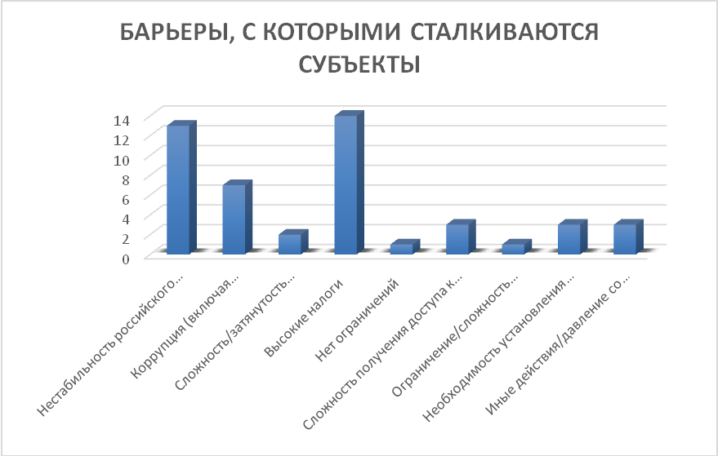

Субъектам предпринимательской деятельности было предложено оценить уровень доступности, понятности и удобства получения официальной информации на товарных рынках субъекта РФ и деятельности по содействию развитию конкуренции, размещаемой уполномоченным органом и муниципальным образованием.
Предложено оценить следующее:
- Доступность информации о нормативной базе;
- Доступность информации о перечне товарных рынков для содействия развитию конкуренции в регионе;
- Предоставление возможности прохождения электронных анкет, связанных с оценкой удовлетворенности предпринимателей и потребителей состоянием конкурентной среды региона;
- Обеспечение доступности плана мероприятий региона;
- Доступность информации о проведенных обучающих мероприятиях для органов местного самоуправления региона;
- Доступность информации о проведенных мониторингах в регионе и сформированном ежегодном докладе.
По результатам оценки можно судить об удовлетворенности уровнем доступности информации:

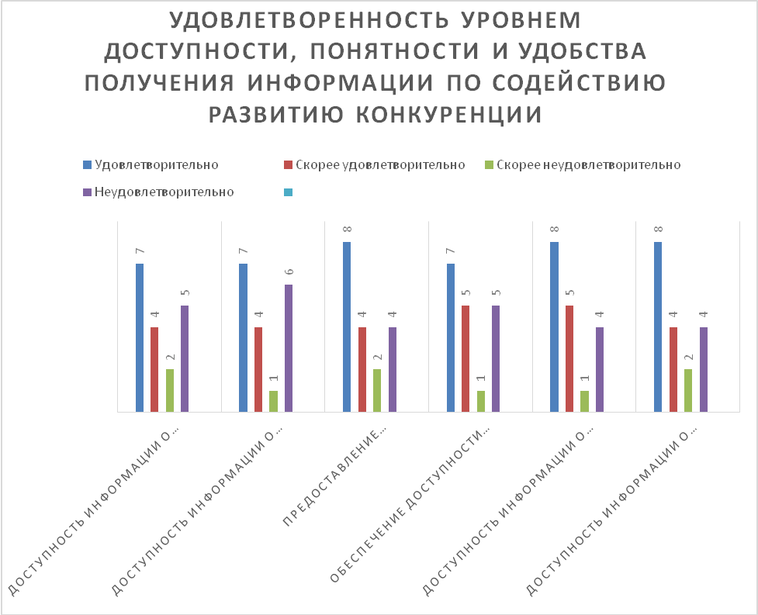

Субъектам предпринимательской деятельности было предложено оценить качество товаров, работ и услуг на рынках субъекта РФ и состояние ценовой конкуренции.
По результатам проведенного опроса респондентами выделено следующее:

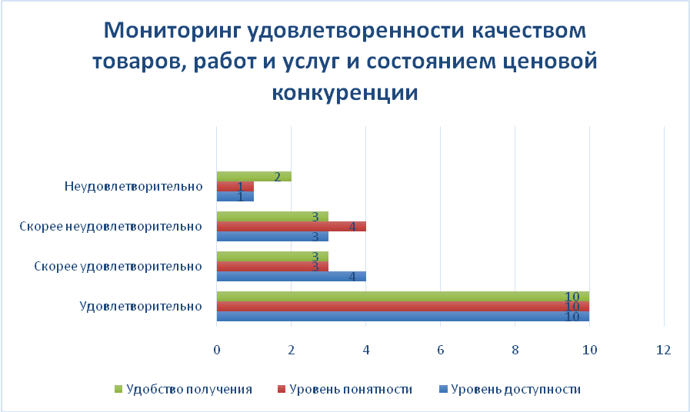

По результатам оценки можно судить об удовлетворенности качеством товаров, работ и услуг на рынках субъекта РФ и состоянием ценовой конкуренции.

Результаты проведенного ежегодного мониторинга удовлетворенности потребителей качеством товаров, работ и услуг на товарных рынках субъекта Российской Федерации и состоянием ценовой конкуренции в рамках ежегодного мониторинга оценки конкуренции в Амурской области.

В рамках проведения мониторинга проведен опрос потребителей об удовлетворенности качеством товаров (услуг) и уровнем цен.
К проведению опросов были привлечены жители города Белогорск.
Основная масса респондентов в основном пришлась на возраст от 35 до 44 лет – 65 % опрошенных, 20 % - от 45 до 54 лет, 10 % - от 25 до 34 лет, 5 % - свыше 55лет. 70 % опрошенных – это женщины.
Результаты анкетирования потребителей об удовлетворенности уровнем цен следующих товаров и услуг на рынках Вашего района (города) по следующим критериям:
- Розничная торговля лекарственными препаратами, медицинскими изделиями и сопутствующими товарами;
- Медицинские услуги;
- Психолого-педагогическое сопровождение детей с ограниченными возможностями здоровья;
- Дошкольное образование;
- Общее образование;
- Среднее профессиональное образование;
- Дополнительное образование детей;
- Ритуальные услуги;
- Племенное животноводство;
- Семеноводство;
- Жилищное строительство (за исключением Московского фонда реновации жилой застройки и индивидуального жилищного строительства);
- Строительство объектов капитального строительства, за исключением жилищного и дорожного строительства;
- Дорожная деятельность (за исключением проектирования);
- Архитектурно-строительное проектирование;
- Кадастровые и землеустроительные работы;
- Добыча общераспространенных полезных ископаемых на участках недр местного значения;
- Теплоснабжение (производство тепловой энергии);
- Выполнение работ по благоустройству городской среды;
- Выполнение работ по содержанию и текущему ремонту общего имущества собственников помещений в многоквартирном доме;
- Поставка сжиженного газа в баллонах;
- Купля-продажа электрической энергии (мощности) на розничном рынке электрической энергии (мощности);
- Производство электрической энергии (мощности) на розничном рынке электрической энергии (мощности), включая производство электрической энергии (мощности) в режиме когенерации;
- Рынок нефтепродуктов;
- Перевозка пассажиров автомобильным транспортом по муниципальным маршрутам регулярных перевозок;
- Перевозка пассажиров автомобильным транспортом по межмуниципальным маршрутам регулярных перевозок;
- Перевозка пассажиров и багажа легковым такси на территории Амурской области;
- Обработка древесины и производство изделий из дерева;
- Производство кирпича;
- Производство бетона;
- Ремонт автотранспортных средств;
- Услуги связи, в том числе услуги по предоставлению широкополосного доступа к информационно-телекоммуникационной сети Интернет;
- Услуги в сфере наружной рекламы;
- Рынок социальных услуг.
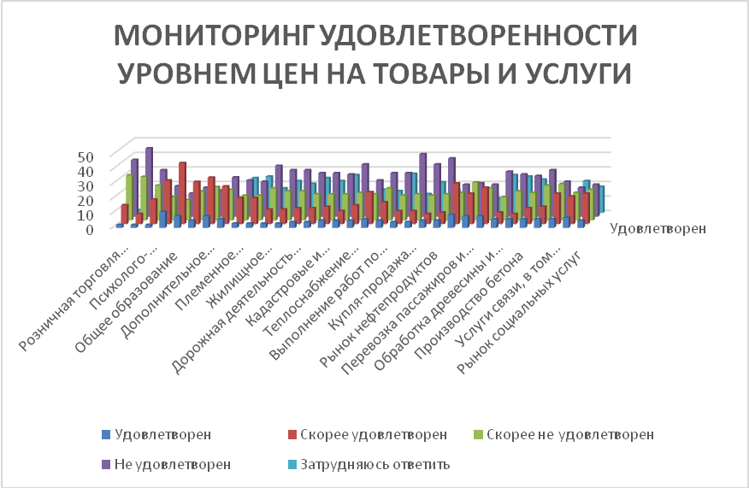

По результатам опроса можно судить о неудовлетворенности потребителей уровнем цен товаров и услуг.
Результаты анкетирования потребителей об удовлетворенности качеством товаров и услуг по отраслям выглядят следующим образом:

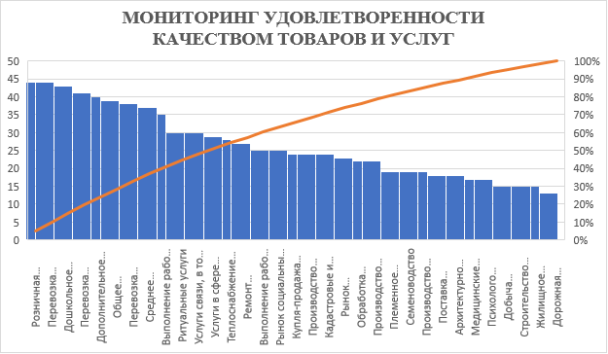

По результатам проведенного опроса можно судить об удовлетворенности населения качеством следующих товаров и услуг:
- Розничная торговля лекарственными препаратами, медицинскими изделиями и сопутствующими товарами;
- Общее образование;
- Дошкольное образование;
- Среднее профессиональное образование;
- Дополнительное образование детей;
- Перевозка пассажиров и багажа легковым такси на территории Амурской области;
- Перевозка пассажиров автомобильным транспортом по муниципальным маршрутам регулярных перевозок.
При этом 38 % опрошенных недовольны качеством предоставляемых услуг на следующих рынках:
- Дорожная деятельность (за исключением проектирования;
- Медицинские услуги;
- Жилищное строительство (за исключением Московского фонда реновации жилой застройки и индивидуального жилищного строительства);
- Выполнение работ по содержанию и текущему ремонту общего имущества собственников помещений в многоквартирном доме.
За три последних года 40 % респондентов отметили увеличение количества организаций в городе Белогорск. Что определяет увеличение конкуренции в городе.

Деятельность органа местного самоуправления г. Белогорск по развитию конкуренции за 2021 год

Создание условий для обеспечения жителей городского округа услугами связи, общественного питания, торговли и бытового обслуживания
Потребительский рынок товаров и услуг насчитывает 528 предприятия розничной торговли с торговой площадью около 58,8 тыс. кв. метров.
С целью создания условий для обеспечения жителей города услугами торговли, а также продвижения продукции местных товаропроизводителей реализуются следующие мероприятия:
- проведение еженедельной «Ярмарки выходного дня» (с мая по октябрь 2021 года организовано 47 ярмарочных дней);
- организация мелкорозничной торговли в период проведения праздничных городских мероприятий;
- проведение ежегодной сельскохозяйственной ярмарки «Богатырская ярмарка» (28.08.2021);
- выдача разрешений на размещение передвижных нестационарных объектов мелкорозничной торговой сети;
- заключение договоров на размещение нестационарного торгового объекта для торговли сельхоз продукцией (торговля осуществляется по улицам Авиационная, Партизанская).
Потребительский рынок товаров и услуг общественного питания насчитывает 83 предприятия общественного питания, включая школьные столовые и буфеты, на 5,1 тыс. посадочных мест. Для более полного удовлетворения потребностей населения города в услугах общественного питания производилась нестационарная торговля продуктами общественного питания и квасом на розлив.
В структуре бытовых услуг Белогорска доминируют услуги по ремонту и техническому обслуживанию легковых автомобилей (стоянки, кузовные работы, ремонт), ремонту и пошиву обуви, швейных изделий, парикмахерские услуги. Всего в городе Белогорск насчитывается около 283 организаций, оказывающих бытовые услуги населению.

Создание условий для расширения рынка сельскохозяйственной продукции, сырья и продовольствия, содействие развитию малого и среднего предпринимательства, оказание поддержки социально ориентированным некоммерческим организациям, благотворительной деятельности и добровольчеству (волонтерству)
В рамках муниципальной программы «Создание условий для развития сельскохозяйственного производства на территории муниципального образования г. Белогорск» в 2021 году субсидии получили: на поддержку пчеловодства 11 человек на сумму 53 тыс. рублей, на содержание маточного поголовья крупного рогатого скота в личных подворьях граждан 4 человека на сумму 30 тыс. рублей, на содержание маточного поголовья мелкого рогатого скота в личных подворьях граждан 2 человека на сумму 20 тыс. рублей, на возмещение части затрат на приобретение кормов для сельскохозяйственных животных 7 человек на сумму 29,4 тыс. рублей.

В целях создания условий для расширения рынка сельскохозяйственной продукции в период с мая по октябрь 2021 года было организовано и проведено 47 ярмарок «выходного дня» (в 2020 году – 43). Количество участников превысило 3,2 тыс. человек, в их числе владельцы личных подсобных хозяйств, участники крестьянских (фермерских) хозяйств, индивидуальные предприниматели.

Организовано проведение масштабной сельскохозяйственной ярмарки «Богатырская ярмарка» 28 августа 2021 года на территории городского парка культуры и отдыха. Продукцию растениеводства и животноводства представили около 144 собственников личных подсобных хозяйств не только из Белогорска, но и близлежащих районов Амурской области.
Организовано предоставление субсидий по программе «Создание условий для развития малого и среднего бизнеса в г. Белогорске». В 2021 году финансовая поддержка в общей сумме 17,5 млн. рублей (16,6 млн. рублей – средства областного бюджета, 0,9 млн. рублей – средства местного бюджета) была предоставлена по следующим направлениям:
Региональная поддержка малого и среднего предпринимательства, включая крестьянские (фермерские) хозяйства, в том числе:
- субсидии по возмещению части затрат субъектов малого и среднего предпринимательства, а так же физических лиц, не являющихся индивидуальными предпринимателями и применяющих специальный налоговый режим «Налог на профессиональный доход», связанных с приобретением оборудования в целях создания, и (или) развития, и (или) модернизации производства товаров (работ, услуг);
- субсидии субъектам малого и среднего предпринимательства, пострадавшим в условиях ухудшения ситуации в связи с распространением новой коронавирусной инфекции (COVID-19) и осуществляющим деятельность в сфере предоставления услуг детских игровых комнат и детских развлекательных центров, иных развлекательных и досуговых заведений (за исключением ночных клубов (дискотек), иных аналогичных объектов и кинотеатров (кинозалов) с использованием стационарных помещений для предоставления услуг и проведения мероприятий;
- субсидии субъектам малого и среднего предпринимательства, осуществляющим деятельность в сфере общественного питания;
- субсидии субъектам малого и среднего предпринимательства по возмещению уплаты первого взноса (аванса) при заключении договоров финансовой аренды (лизинга) оборудования.
В отчетном году организовано проведение 4 заседаний Совета по малому и среднему предпринимательству при Главе муниципального образования г. Белогорск по вопросам изменения законодательства, системы налогообложения, обеспечения финансовой, имущественной поддержки субъектам малого и среднего предпринимательства.

Исполнитель:
Оганесова Мария Анатольевна
8 (41641) 2 65 82

